第十册第四单元验收
（时间：60分钟 总分：100分）

一、填空（每空1分，共28分）
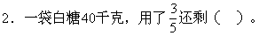
位“1”。
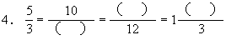
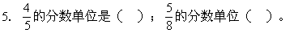
于1。
7．把9米长的绳子平均分成6段，每段长( )米，每段占全长 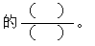
8．最简分数的分子和分母是( )。
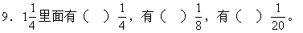
( )。
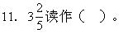
是假分数；当a是( )时，它的值是0。
13、小华看一本书，8天看完，平均每天看全书的（ ）分之（ ）。
14、一堆货物已经运了，还剩（ ）分之（ ）没运走。
15、小华和小明看同一本书，小华需30天看完，小明需25天看完，两人各看5天，他们各看这本书的（ ）分之（ ）
二、判断（每题2分，共20分）
1．通分就是把分母不同的分数改写成分母相同的分数。 ( )
2．所有的假分数的值都大于1。 ( )
3．如果甲数是乙数的，则乙数是甲数6倍。 （ ）
4．两个分数相等，它们的分数单位一定相等。 ( )
5．分母是14的最简真分数有6个。( )
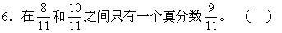
7．分子比分母小的分数都是最简分数。 ( )
8．在分数中，分母越小，它的分数单位就越小。 ( )
9．约分和通分都只改变分数分子和分母的大小，没改变分数值的大小。( )
10．分数的分子和分母都乘以或除以相同的数，分数的大小不变。 ( )
三、把下面的分数化成最简分数（每小题3分，共12分）
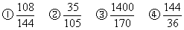

四、通分并比较分数的大小（每小题4分，共20分）
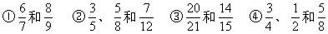

五、应用题（2、3小题各题6分，第1小题8分，共20分）
1、一批货物共400吨，已经运走了250吨，运走的占这批货物的几分之几？剩下的占几分之几？

2、甲、乙两个工人加工零件，甲平均每分钟加工0.6个,乙平均每分钟加工个,谁的工作效率高?

3、一个长方体水槽，长1.5米,宽0.5，深0.4米.如果每分钟排水20升,10分钟排去整槽水的几分之几?

